KOMUNIKASI ANTARPERSONAL ANTARA ATASAN DENGAN BAWAHAN DALAM MENINGKATKAN KINERJA PEGAWAI PADA BAGIAN PENGADAAN DAN PENGENDALIAN PEMBANGUNAN SEKRETARIAT DAERAH DI KABUPATEN CIREBON

SKRIPSI
Diajukan untuk memenuhi persyaratan penyelesaian
Program Strata Satu (S1) Pada Program Studi Ilmu Komunikasi
Fakultas Ilmu Sosial dan Ilmu Politik
Universitas Swadaya Gunung Jati

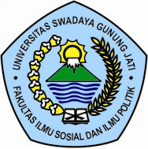
Disusun Oleh:
RYAN NUGRAHA
NPM: 113100053

PROGRAM STUDI ILMU KOMUNUKASI
FAKULTAS ILMU SOSIAL DAN ILMU POLITIK
UNIVERSITAS SWADAYA GUNUNG JATI
CIREBON
2020

